[中山大学附属第一医院 M He 团队论文免疫荧光图重叠遭质疑，背后有国自然资助](https://mp.weixin.qq.com/s?__biz=Mzk0ODcwOTAyMQ==&mid=2247498497&idx=1&sn=b25128edf3da0caed42b61c35f093991&chksm=c2d26f35160c33ea3e50f4808d022b030605436e96c9453c43206be9559041ac4b345edeba16&scene=126&sessionid=1743611383)

柯南君[柯南科研](javascript:void(0);)2025-04-01 11:41:45浙江

Conan scientific research

**质疑资讯**

**科研诚信**

**撤稿披露**

2014年5月，中山大学附属第一医院在British Journal of Cancer期刊上发表了一篇论文。在发表11年后，因图片组内重复在pubpeer上被读者质疑。论文题为“TBLR1 is a novel prognostic marker and promotes epithelial-mesenchymal transition in cervical cancer”。

第一作者：中山大学附属第一医院的J Wang

通讯作者：中山大学附属第一医院的M He

本研究共受3项基金支持：广东省自然科学基金（S2013010015552S2011010003516和S2012040006483），国家自然科学基金（81302550），中国博士后科学基金（2013M530382）

论文信息

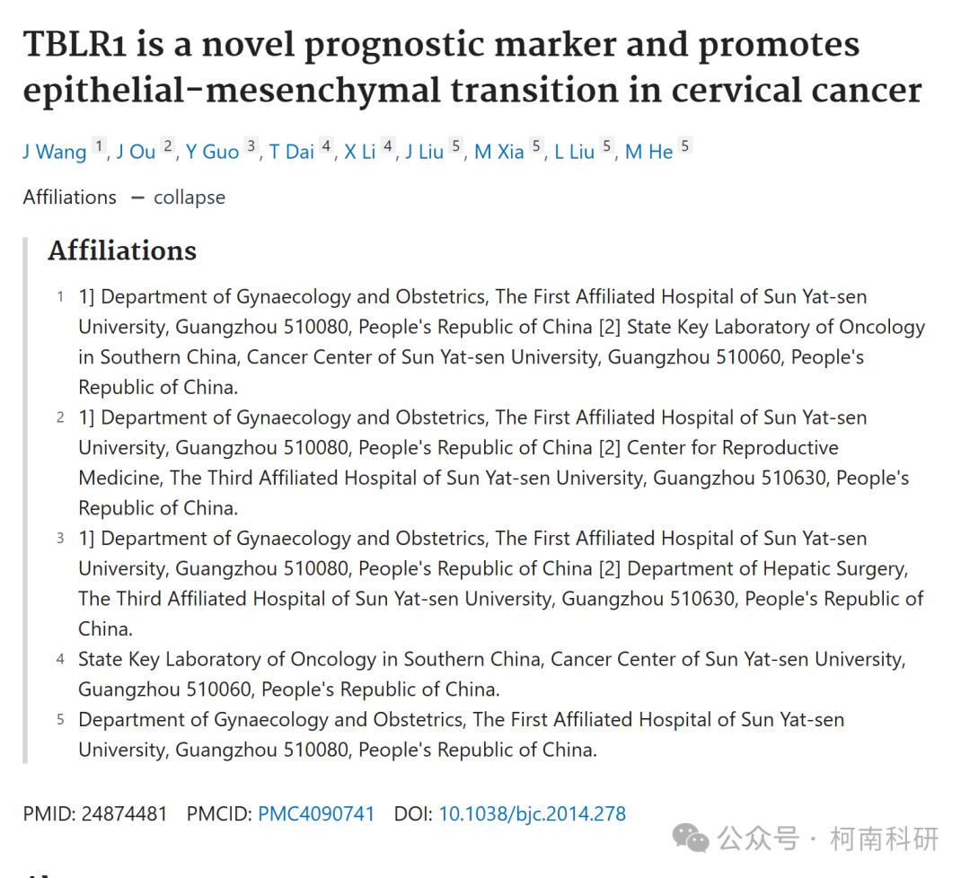

发表期刊

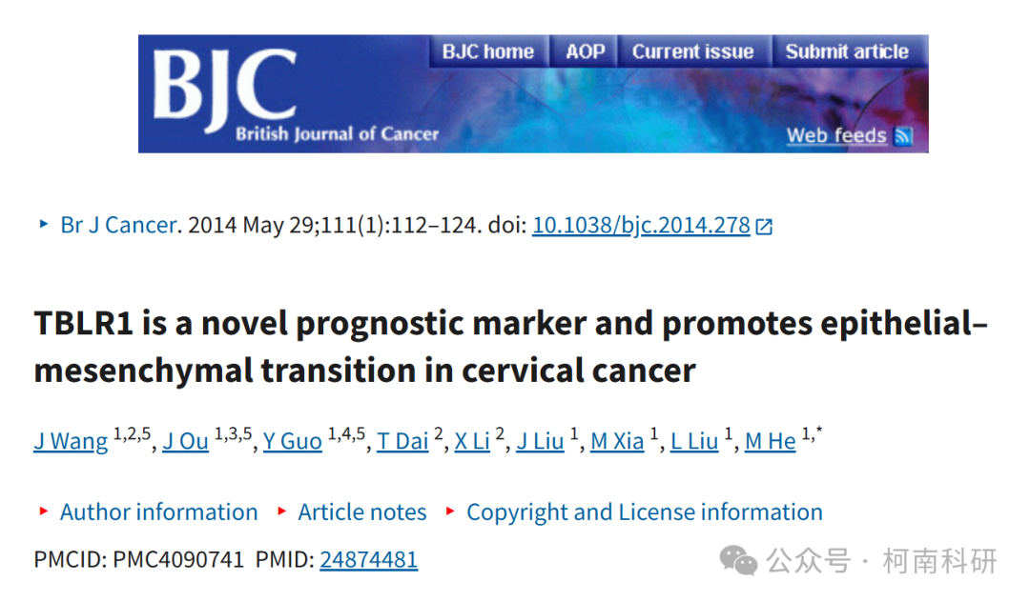

质疑内容

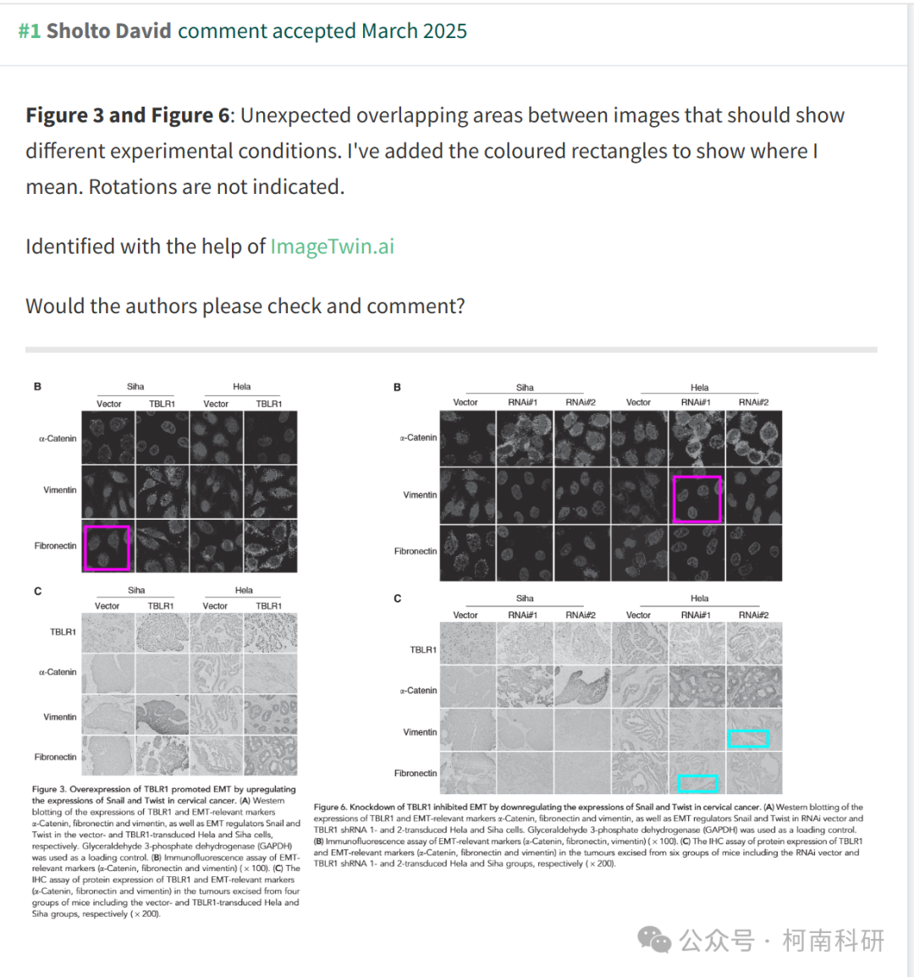

作者回应

针对上述质疑，尚未见到作者在www.pubpeer.com上的回应内容。

参考信息：https://pubpeer.com/publications/1E1E820B7DCD2894CF998B5F8E0361

免责声明：信息来源于Pubpeer、Pubmed及相关期刊，提及人名均为音译！

对于文章内容的真实性、完整性、及时性本公众号不做任何保证或承诺，仅供读者参考！

如有侵权，请及时联系公众号后台！

**END**

**柯南科研  
关注最新科研生态，追踪撤稿文量，营造良好科研氛围**

